身心障礙之輔助科技研習—溝通與資訊輔具應用

一、研習目的：1.提昇學員對於輔助溝通系統發展與現況之了解
2.協助學員認識聽能輔助訓練對於學生之幫助
3.了解如何協助學生申請所需要之溝通輔具
二、主辦單位：教育部學生事務與特殊教育司、教育部國民及學前教育署
三、承辦單位：高雄師範大學特殊教育中心、嘉義大學特殊教育學習領域教學中心
四、協辦單位：財團法人科技輔具文教基金會、財團法人平安社會福利慈善事業基金會
五、研習對象：(人數約160人)
- 國小~高中職特教班與資源班教師
- 國小~高中職班上學生有溝通輔具需求之教師
- 大專校院資源教室輔導老師
- 其他相關專業人員
六、研習地點：高雄師範大學(和平校區) 行政大樓十樓 國際會議廳
七、研習時間：104年1月 24 日(星期六)
八、報名方式：一律上網報名〈請上教育部特教通報網報名〉
http://www.set.edu.tw/actclass/act/default.asp?showmode=全國大專
九、報到時間：上午八點三十分開始
十、報名截止時間：即日起~104年 1月15 日止
十一、聯絡人：黃獻戊 聯絡電話：07-7172930分機1631
十二、注意事項：
1.研習當天請準時報到，超過報名截止時間30分鐘以上，不予入場或減扣研習時數
2.為響應環保，請研習老師自備環保杯及環保筷
3.週一至週五本校不開放校內停車，請將車輛停至文化中心停車場或改搭其他大眾運
輸交通工具與會。
4.週末高師大校內停車收費標準一整天120元，中午十二點後收費60元
5.考量未來不可控之因素(如:講師身體不適、地震、颱風&暴雨...等等)而導致研習需
臨時取消，故煩請學員們於活動前一天收取E-mail(您留於通報網之電子信箱) 或
至本中心首頁”焦點新聞區”(http://ksped.nknu.edu.tw/index.php)詳閱最新訊
息，以了解是否有因突發事件而需臨時取消之研習訊息。
十三、課程表：

時間 | 報告人 | 內容
08:30~09:10 | 學員報到
09:10~10:10 | 國立嘉義大學特殊教育學系  陳明聰教授 | 輔助溝通系統在臺灣的發展
10:10~10:30 | 中場休息
10:30~11:20 | 財團法人科技輔具文教基金會  王俊凱組長 | 溝通輔具補助新制與發展趨勢
11:20~12:00 | 黃美廉藝術工作室  黃美廉、祝錦華、洪靖淵組長 | 溝通、藝術、新人生
12:00~13:00 | 午餐時間
13:00~13:50 | 國立彰化特殊教育學校  陳慶錨語言治療師 | 溝通好輕鬆，語文真有趣（溝通輔具運用於特教班國語文協同教學）
13:50~14:10 | 中場休息
14:10~15:00 | 臺中市北區輔具資源中心  姚威州組長 | 電子耳學前個案聽能輔助訓練系統介入策略之探討
15:00~15:50 | 財團法人平安社會福利慈善事業基金會  許原禛老師、蕭恩慈社工 | 開啟生命的轉捩點-觸動天使的聲音
15:50~16:20 | 綜合座談

十四、研習會場交通與位置說明：

1.公車直達：http://epage.khbus.gov.tw/bin/home.php

搭乘火車者，可於高雄火車站搭52、72、248路公車，於中正文化中心站下車，

再步行約5分鐘即可到達(72路公車可於師範大學和平校區門口下車)。

2.高雄捷運：http://www.krtco.com.tw/index.aspx

搭高雄捷運至O7文化中心站下車，由第3出口出車站，順著和平路走，約500

公尺可到達(與高雄大統百貨方向相反)。

3.高鐵轉乘：http://www.thsrc.com.tw/index.html

高鐵左營車站轉搭高雄捷運至O7文化中心站下車，由第3出口出車站，順著

和平路走，約500公尺可到達(與高雄大統百貨方向相反)。

4.自行開車：

(1)二高 -> 燕巢系統轉(西向)國道10號 -> 仁武交流道-> 鼎金系統接中山高(南下)。

(2)中山高（南下） --> 鼎金系統 --> 中正路出口 (注意:位於建國路出口後方約100M，

不要下錯交流道) -> 右轉中正一路（不要下地下道）-> (約1.5KM)看到鐵路平交道

(走中間車道)--> (轉左上方) 五福一路 --> 左轉和平一路 --> 高雄師大
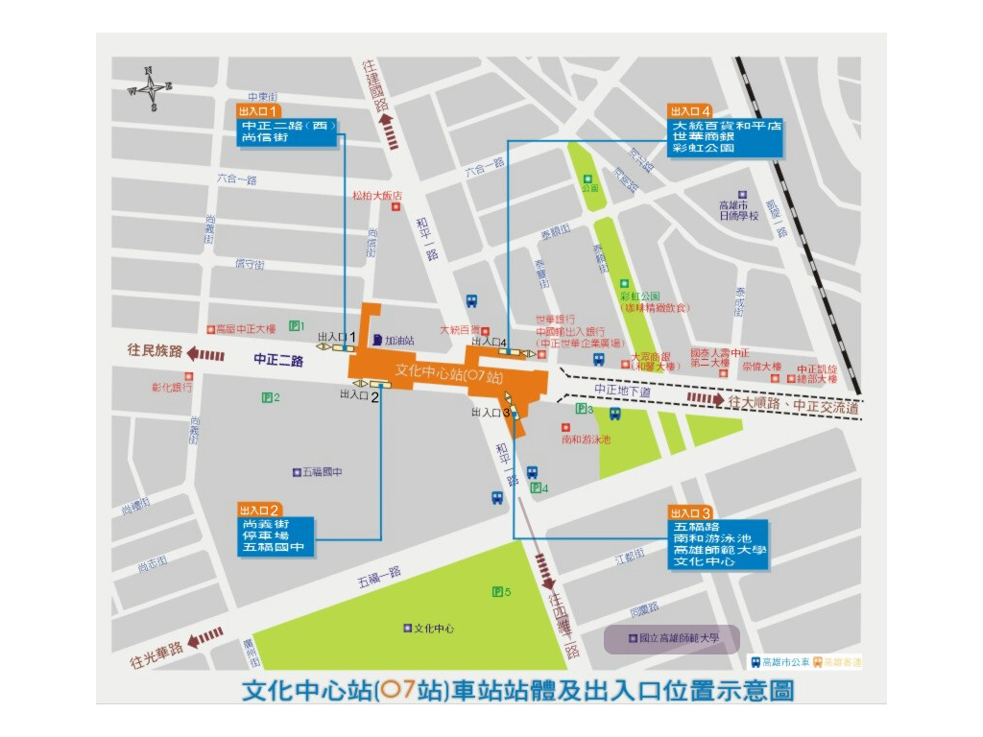
5.和平校區街道位置圖： http://www.nknu.edu.tw/html/m2.htm

6.和平校區建物配置圖：http://www.nknu.edu.tw/nknumap/

6.和平校區建物配置圖：http://www.nknu.edu.tw/nknumap/
